Белорусский государственный технологический университет
Факультет информационных технологий
Кафедра программной инженерии

Лабораторная работа 4
По дисциплине «Компьютерные системы и сети»
На тему « Интерфейсы передачи данных интеллектуальных сенсоров»

Выполнили:
Студенты 1 курса 7 группы
Осипов Алексей Александрович
Силко Никита Андреевич
Яцко Антон Игоревич
Преподаватель: Бернацкий П. В.

Минск 2026
Цель работы: ознакомиться с основными цифровыми интерфейсами передачи данных однокристальных микроконтроллеров. Реализовать обмен данными между OLED-дисплеем и микроконтроллером Arduino через интерфейс SPI и интерфейс I2C. Реализовать обмен данными между двумя микроконтроллерами Arduino через интерфейс UART.
Теоретические сведения
1. Основы передачи данных
Любая система обмена данными состоит из трех ключевых элементов:
- Передатчик — устройство, отправляющее данные.
- Приемник — устройство, принимающее данные.
- Канал связи — физическая среда передачи (медь, оптоволокно, радио и т.д.).
Для успешного взаимодействия передатчик и приемник должны соответствовать протоколу — набору правил и соглашений, определяющих процесс обмена данными. Физическая реализация этих правил называется интерфейсом.
2. Классификация интерфейсов
Последовательные и параллельные
- Параллельный интерфейс: Передача нескольких бит одновременно по отдельным линиям (ножкам микроконтроллера). Обеспечивает высокую скорость, но требует большого количества линий связи.
- Последовательный интерфейс: Передача бит последовательно, один за другим, по одной линии связи. Требует меньше линий, но уступает параллельному в скорости (при прочих равных условиях).
Синхронные и асинхронные
- Синхронный: Использует отдельную тактовую линию (сигнал синхронизации), которая указывает приемнику момент для считывания данных. Это делает интерфейс независимым от стабильности тактовых частот устройств (пример: SPI).
- Асинхронный: Не имеет отдельной тактовой линии. Приемник ориентируется на заранее известную скорость передачи (baud rate) и специальные служебные биты (старт-бит и стоп-биты), которые обрамляют каждый байт данных, позволяя идентифицировать начало и конец посылки (пример: UART).
Дифференциальные и обычные (несимметричные)
- Обычный (несимметричный): Сигнал передается относительно общего провода (земли). Чувствителен к помехам.
- Дифференциальный: Сигнал передается по двум линиям (пара). На одной линии — прямой сигнал, на второй — инверсный. Приемник считывает разность потенциалов. Это позволяет эффективно подавлять синфазные помехи, снижать электромагнитное излучение и напряжение сигнала, что повышает помехоустойчивость и скорость передачи (пример: CAN).
3. Режимы работы интерфейсов
- Симплекс (Simplex): Передача данных осуществляется только в одном направлении (один канал).
- Полудуплекс (Half-duplex): Передача возможна в обоих направлениях, но поочередно (используется один канал).
- Полный дуплекс (Full-duplex): Передача возможна одновременно в обоих направлениях (используются два канала: отдельно на прием и на передачу).
4. Свойства шины (Топология)
- Точка-точка: Соединение только двух устройств, равноправных по иерархии (например, UART).
- Многоустройственные (Master-Slave): Наличие одного ведущего устройства (Master), которое управляет обменом, и одного или нескольких ведомых (Slave). Для адресации конкретного устройства часто используется отдельная линия выбора (Chip Select), как в интерфейсе SPI.

Задание 1
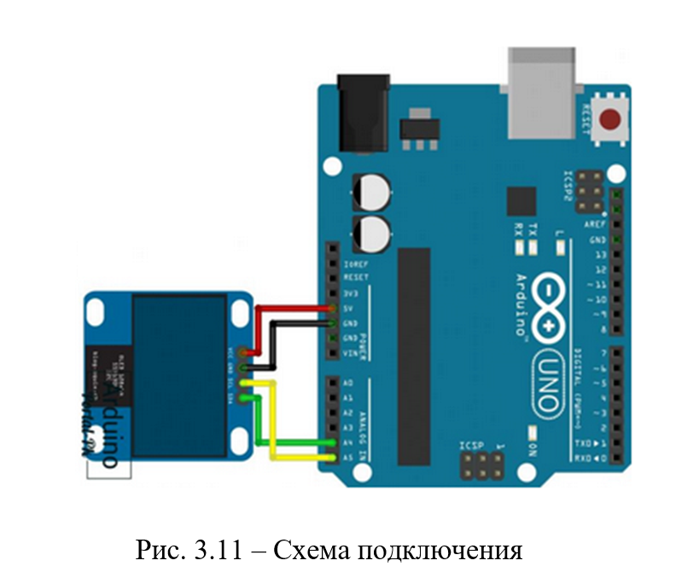
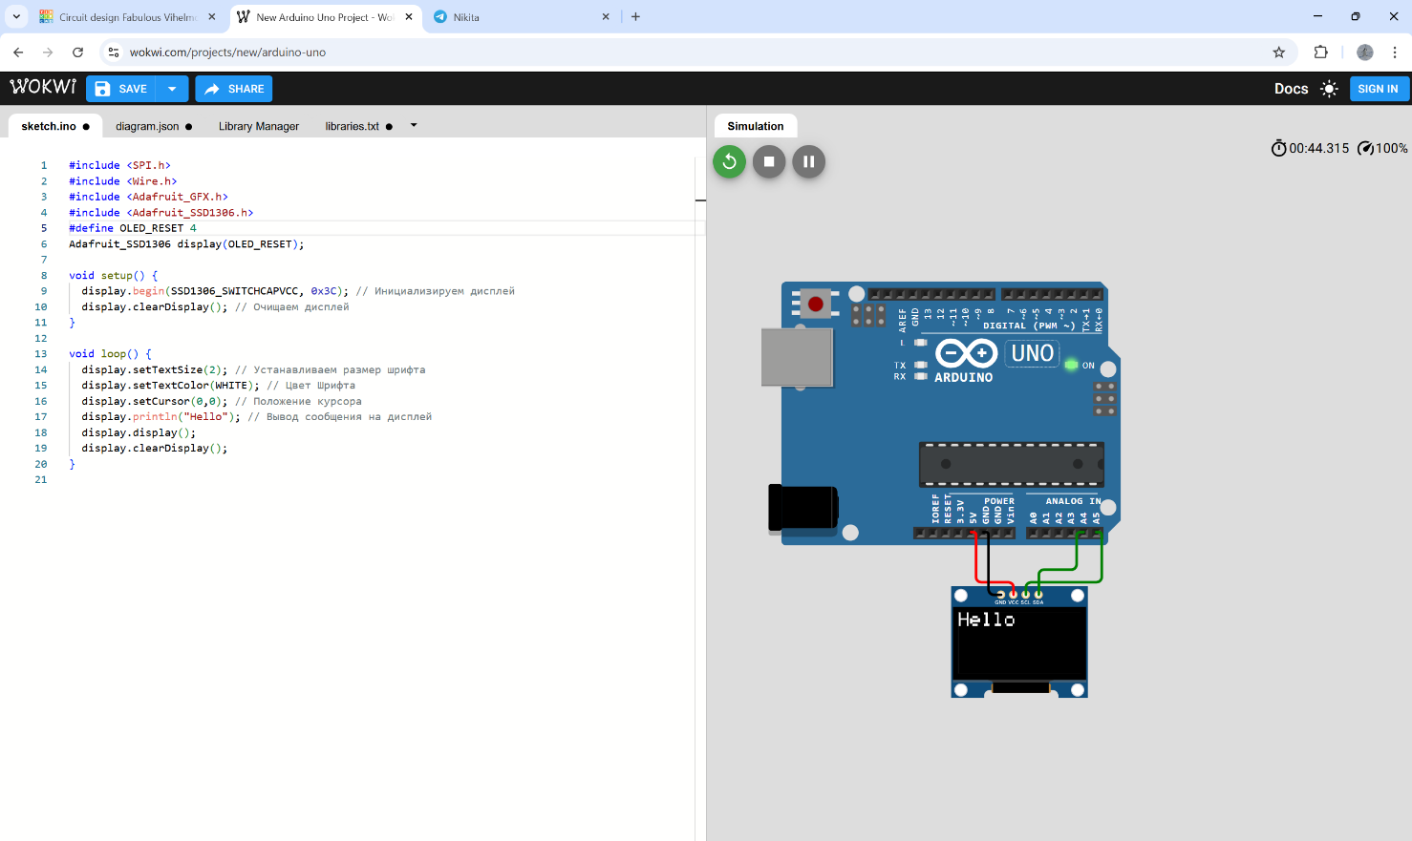
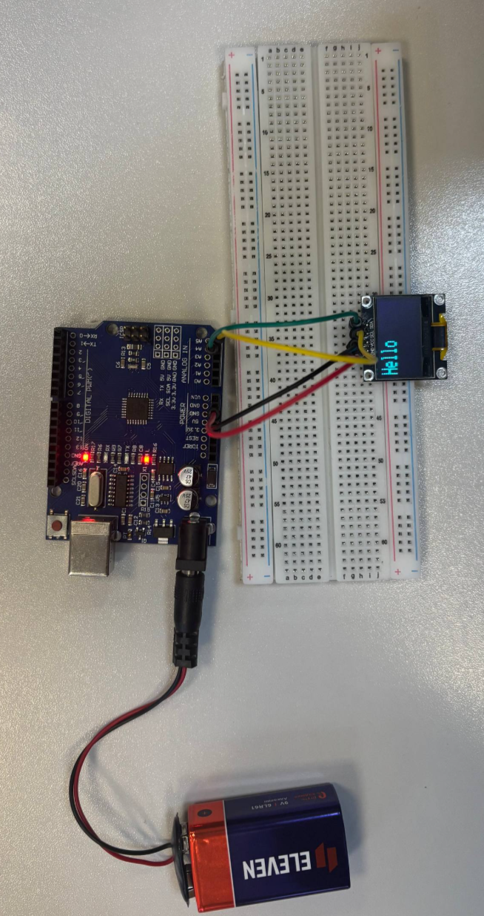
Задание 3
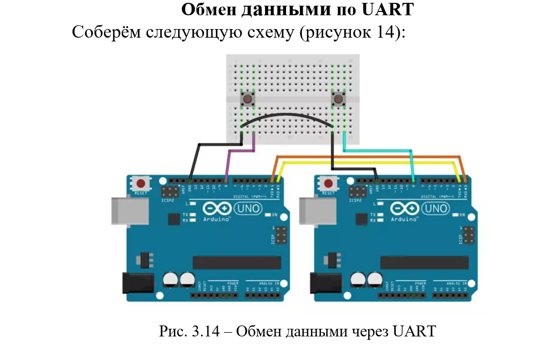
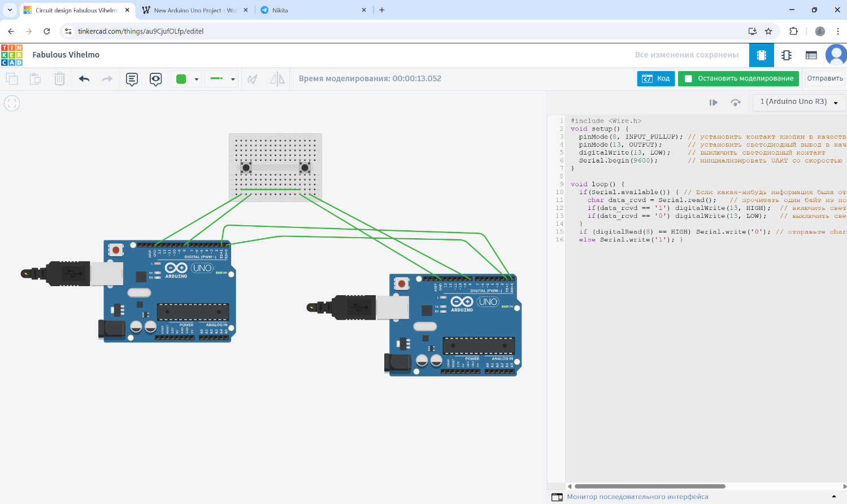
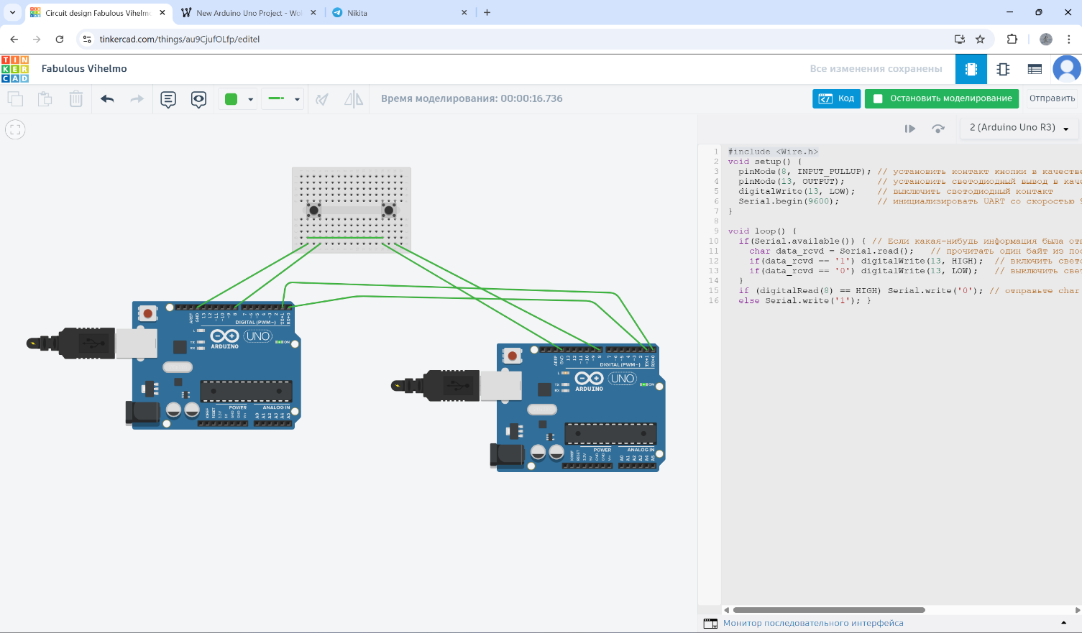
Контрольные вопросы:
- Перечислите достоинства и недостатки параллельных интерфейсов передачи данных, приведите примеры стандартов параллельных интерфейсов
Достоинства: Высокая скорость передачи (N бит за такт).
Недостатки: Требует много проводов/выводов МК, ограниченная длина кабеля из-за перекоса фаз.
Примеры: PCI, LPT (IEEE 1284), интерфейс LCD дисплеев (WINSTAR).

- Перечислите достоинства и недостатки последовательных интерфейсов передачи данных, приведите примеры стандартов последовательных интерфейсов
Достоинства: Малое число проводов (минимум 1-2), дешевизна, возможность передачи на большие расстояния.
Недостатки: Меньшая скорость по сравнению с параллельными (N бит за N тактов).
Примеры: UART, SPI, I2C, CAN, USB.

- Приведите пример схемы подключения устройств по IIC и укажите номера и названия портов для подключения по IIC на плате Arduino MEGA
Схема: Линия данных SDA и линия синхронизации SCL подключаются параллельно ко всем устройствам. Обязательны подтягивающие резисторы к +5В.
Номера портов MEGA: 20 (SDA) и 21 (SCL).

- Приведите пример схемы подключения устройств по SPI и названия портов для подключения по SPI на плате Arduino MEGA
Схема: Общие шины MISO, MOSI, SCK и индивидуальные линии SS (Slave Select) для каждого устройства.
Названия портов MEGA: 50 (MISO), 51 (MOSI), 52 (SCK), 53 (SS).

- Приведите примеры аналоговых и цифровых последовательных интерфейсов для передачи данных
Цифровые: I2C, SPI, UART, CAN. (Дискретные уровни 0 и 1).
Аналоговые: Токовая петля 4-20 мА. (Величина тока несет информацию об измеряемом параметре).

- Приведите примеры параллельных интерфейсов для передачи данных
PCI (шина компьютера).
LPT / Centronics (порт принтера).
ATA / IDE (подключение жестких дисков).

- Количество подключаемы устройств в интерфейсах IIC, SPI, UART.
I2C: До 127 устройств (ограничено адресацией).
SPI: Ограничено количеством свободных пинов SS на Мастере.
UART: Только 2 устройства (точка-точка).

- Приведите примеры устройств ввода/вывода, подключаемых по IIC
Датчик температуры/влажности HTU21D.
Модуль часов реального времени DS3231.
OLED-дисплей (4-пиновый вариант).

- Приведите примеры устройств ввода/вывода, подключаемых по SPI
Карты памяти SD / microSD.
Цифровой потенциометр MCP4131.
Беспроводной модуль nRF24L01.

- Перечислите возможности интерфейса UART
Асинхронная передача (без линии тактирования).
Режим полного дуплекса (одновременный прием и передача по линиям RX и TX).
Наличие стартовых и стоповых битов для синхронизации байтов.
Простота подключения (всего 2 провода).

